2 Raspberry Piを使用した防犯カメラの作成
昆春樹, 菊池健太
指導教員 飯坂ちひろ

- はじめに
私達は組み込み機器に興味を持っており、Raspberry Piを用いた卒業研究がしたいと考えた。本研究ではカメラモジュールを使用した防犯カメラシステムの開発を行う。
組み込み機器の作成やプログラミングの知識を深め、Raspberry Piの仕組みを理解することを目的とする。

- 開発環境
  - 使用機器・開発言語
使用する機器の一覧を以下に示す。
- Raspberry Pi
- カメラモジュール
- Raspbian
- microSD
- USB無線アダプタ
- Opencv
- Python

2.2 Raspberry Piについて
イギリスのラズベリーパイ財団によって開発されたARMプロセッサを搭載したシングルボードコンピュータ。学校で基本的なコンピュータ科学の教育を促進することを意図している。
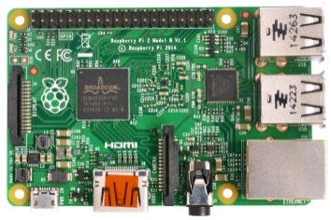
図1 Raspberry Pi

2.3 カメラモジュールについて
Raspberry Pi専用のカメラRaspberry Pi Camera Module 775-7731を使用する。一般的にコマンドプロンプトでコマンドを入力することで写真、動画の撮影をすることができる。またエフェクト機能も備わっていて全部で20種類の効果を付けて撮影することができる。

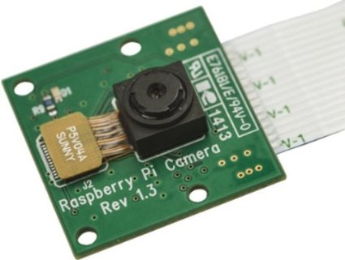
図2カメラモジュール

2.4 USB無線アダプタについて
Raspberry piは無線LANの機能が内在しないためUSB無線アダプタを使用する。接続方法はraspberry piのUSBコネクタに接続する。
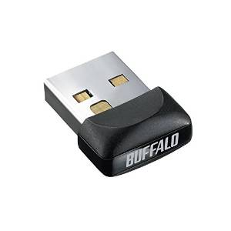

図3 無線アダプタ
2.5 Raspbianについて
DebianベースのRaspberry Pi用の小規模な開発者向けのコンピュータOSである。
Raspbianは公式サイトで無料配布されている。

2.6 Opencvについて
インテルが開発・公開したオープンソースのライブラリである。画像処理、画像解析、機械学習の機能を持っている。本研究では画像解析の顔認識の機能を使用する。

- システム概要
Raspberry Piとカメラモジュールを用いて防犯カメラシステムを作成する。

図4 防犯カメラ完成イメージ

Raspberry Pi上のカメラで映像を撮影する。Tornadoでwebサーバを構築し、撮影した映像をクライアント側で表示するhtmlファイルを置く。クライアント側のブラウザではURL検索欄Raspberry Piのipアドレスとポート番号を入力するとWebsocketで送られてきた映像を表示する。
撮影した映像から人物の顔を認識すると録画を開始する。
図5 システム概要図
- システムの流れ
まず、raspberry piで撮影するプログラムを常に稼働し映像を撮影する。撮影された映像はインターネットを通して他PCのブラウザで見ることができる。
常にカメラは撮影し続け5秒おきに顔認識プログラムを走らせる、そこで顔を認識したら5秒間録画し以降それを繰り返す。
これまでは人物を感知したら撮影を開始するシステムの予定だったが、手動で撮影を開始し、顔認識プログラムを使用して録画する方式に変更する。そのため人感センサーの使用を取りやめる。
図6 修正前のシステムの流れ
図7 修正後のシステムの流れ
- 進捗状況
5.1 Opencvのインストール
Opencvはバージョンが数多くあり現在ではバージョン2.4.9から3.0/3.1まである。最新の3.0をインストールしたかったが、ソースをダウンロードしさらにコンパイルする必要があったため導入に非常に時間がかかる。よって本研究ではデフォルトでインストールできるバージョン2.4.9を使用する。

5.2 ネットワークの設定
ネットワークは/etc/network/interfacesファイルで設定を行う。Raspberry piの各アドレスをDHCPから固定のアドレスに割り振る。
また、校内LANではプロキシサーバが存在するためプロキシの設定をしないとネットワークにつながらない。シェルスクリプトにプロキシの設定をraspberry piが起動するときスクリプトが実行されるようにする。

5.3 Motionを使って監視カメラの試験運用
Motionとはlinux専用のwebサーバを必要としないライブカメラのソフトウェアである。
初めにカメラモジュールをraspberry piに取り付ける。コマンドプロンプトから”raspi-config”と入力し設定画面の”5.Enable Camera”を選択してカメラのサポートを有効化する。
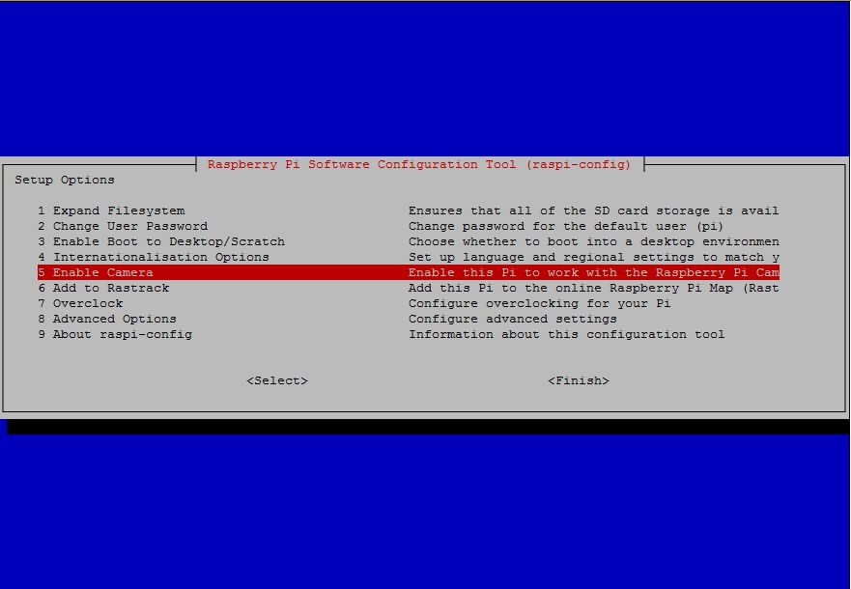
図8 raspi-configの設定画面

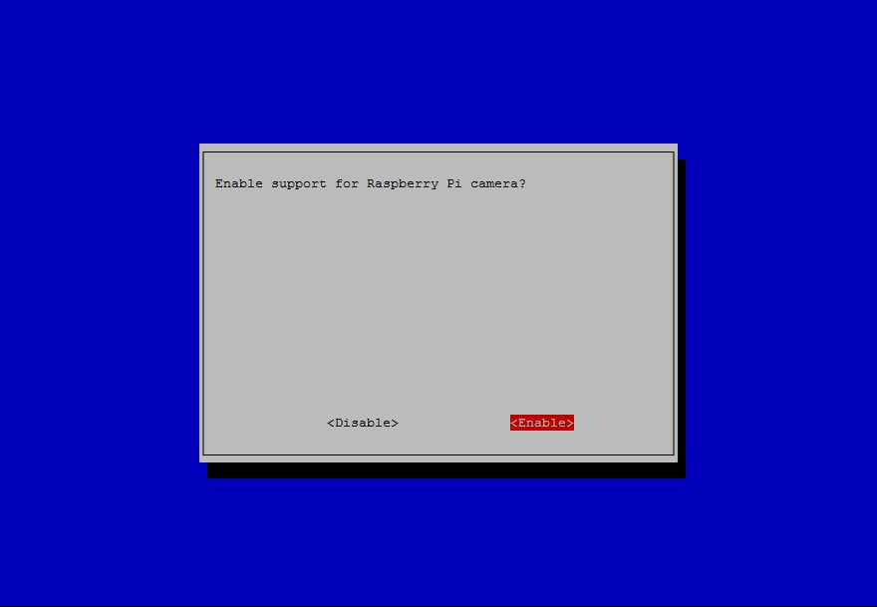
図9 サポートの有効化を選択

raspistllコマンドで普通のデジカメと同じように写真を撮ることができる。カメラが有効化できているか実際に写真撮影して確認する。
続いてapt-getコマンドでmotionをインストールする。Raspberry pi純正のカメラモジュールはmotionに対応していないので”motion-mmal”というバイナリをインストールする。motion-mmalcam.confの設定ファイルを編集する。
motion-mmalを起動しブラウザからライブカメラ映像を閲覧するためにRaspberry PiのIPアドレスをURLに入力する。
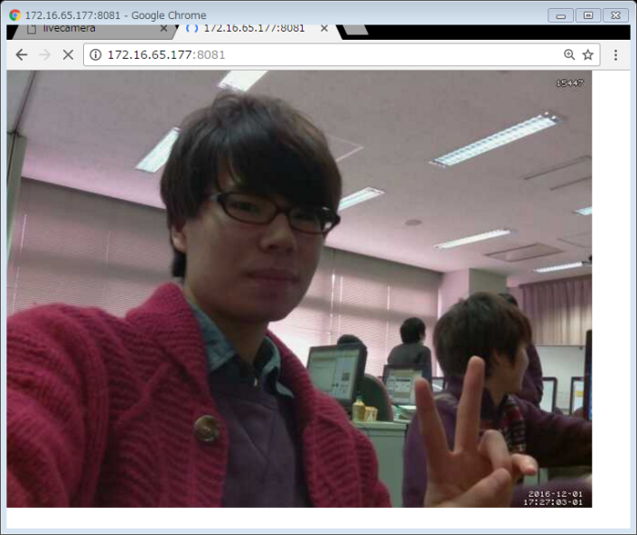
図10 motionを使った動画再生

次に顔認識機能や録画機能を追加するためにこれと同じ動作をするプログラムをpythonで作成する。

5.4 Pythonでの映像配信プログラムの概要
Websocketを使用して撮影した映像をRaspberry Piからブラウザに送信する。Webサーバの構築にはTornadoを使用する。クライアント側はHTMLとJavascriptで作成する。

Tornadoとは
pythonで書かれたノンブロッキングなwebサーバである。
ノンブロッキングとはプロセスやタスクの処理の完了を待つことなく複数の入出力処理を同時並行化できるためリアルタイムの動作に向いている。

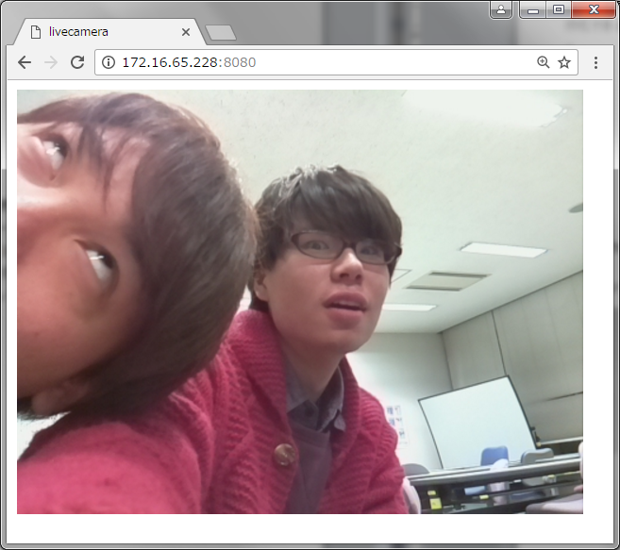
図11 Pythonでの動画再生
5.5 物体検出(顔認検出)について
Opencvは物体検出の機能が備わっており顔・眼・鼻・口・上半身などを検出することができる。物体の検出器を作成するには検出する対象の特徴を抽出した「特微量」を機械が学習する。この機械学習のまとめたデータを「カスケード分類器」と呼ばれる。
そして物体を検出する際は入力された画像や映像から特微量を抽出しカスケード分類器と比較しながら特徴に合う部分がないかを探していく。
特徴の抽出方法にもいくつか種類があり、本研究で使用するのはHaar like特徴である。これは画像の一部分を切り出し局所的明暗差により特徴をとらえていく方法であり、いくつも組み合わせることで物体を判別できるようになる。
Opencvにはいくつかの物体検出サンプルプログラムがあり、Haar like特徴を使用して顔が認識されたら四角形を描画する。
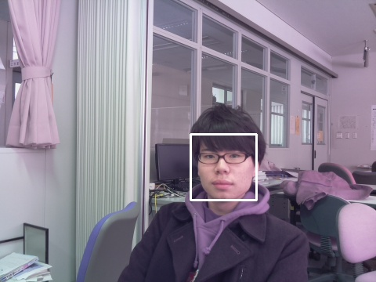
図12 検知された顔に枠線を描画
5.6 防犯カメラの外側
現段階ではRaspberry Piをモバイルバッテリーの上に乗せた状態である。ケースは100均のタッパに入れる予定である。
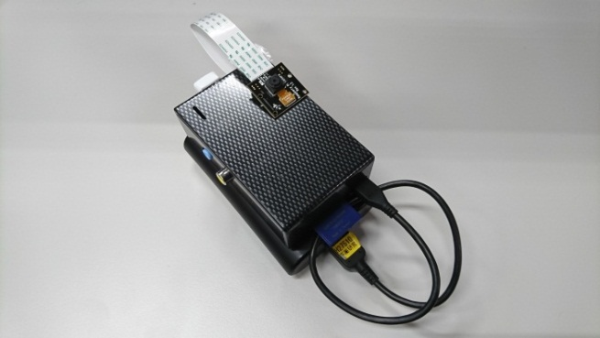
図13 現在の防犯カメラ
- 今後の目標
- 動画に対して顔認識プログラムを組み込む
- 顔を認識してから動画の保存
- 防犯カメラケースの作成
- 参考文献
「Interfaceラズベリーパイ×カメラで本格派画像処理」 出版社:CQ出版社 ｐ27~30
「Raspberry Piのカメラモジュールで撮った映像をWebSocketでブラウザに送る！！」
URL: http://ami-gs.hatenablog.com/entry/2014/04/09/230224

